Verfasser der Aufgabe
Erstelldatum
Testmethode | Lesen
Niveau | b1
Testformat | Multiple Matching Headings
Themenbereich | Reisen
Originaltitel
Geänderter Titel
Dateiname | 37_SeHa_strany_b1_le_MMH_v1
Quelle: (Text) | privat
Quelle: (Foto)
Wortzahl/Länge(min) | 547
Version
an Schülern getestet
Ergebnis der Testung | zu leicht/passend/zu schwierig
von Muttersprachler korrigiert
 | Textmapping nach GIST (General idea) oder main ideas mit 2 Disktraktoren

Item | 1 | 2 | 3 | 4 | 5 | 6 | 7 | 8 | 9 | 10 | 11
Lösung:
Schüler 1
S2
S3
S4
S5
S6
S7
S8
S9
Summe

Ключ:
0 | 1 | 2 | 3 | 4 | 5
C | H | D | B | F | A

Прочитайте тексты о ______. Выберите правильный заголовок/правильное обобщение/правильное высказывание из списка (A-X) для каждого абзаца (1-X). Два заголовка/обобщения/высказывания лишние, которые нельзя использовать. Впишите ответы в матрицу для ответов. Пример (0) уже выполнен.

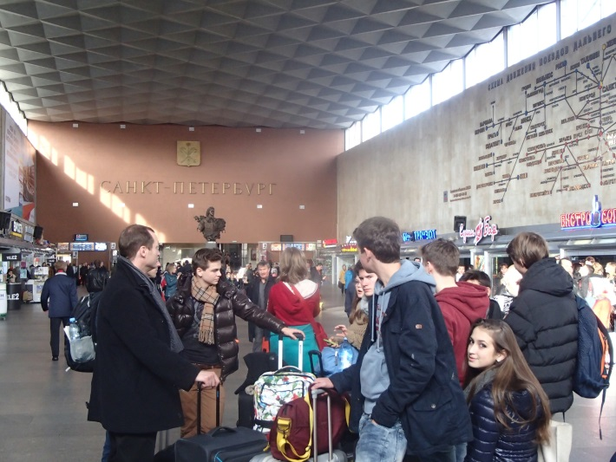
фото (51): ААПРЯЛ / текст: ААПРЯЛ

Поездка на Дальний Восток

0___
На мой взгляд, люди ездят в Китай из-за экзотики. Там говорят на чужом, непонятном языке. Шрифт странный для западноевропейцев. Звуки языка непривычные. Кажется, что люди поют, когда говорят по-китайски. Я думаю, что у нас на Западе много стереотипов насчет характера китайцев. Мы считаем, что они все время работают, что они живут в грязных городах и не могут высказать свое мнение публично. Насчет китайской кухни тоже есть предрассудки, например, что они едят змей и мозги обезьян. Может быть, для нас это странно, но в контексте их культуры это не гадость, а деликатес.

1___
Уже 11 лет мы с семьей каждый год ездим в город, который называется Бол и находится на острове. Хотя молодым людям там скучно, я езжу туда, чтобы отдохнуть от школы и позаниматься виндсерфингом. У меня есть два младших брата, из-за которых мы ездим в Хорватию. Там у нас нет друзей, поэтому может быть утомительно скучно. Зато погода великолепная, солнечная. Ветер подходит для спорта. Жилье и питание недорогие.

2___
Есть стереотип, что в Англии всегда плохая погода. Мой опыт показывает, что это так, потому что я был там летом и зимой, и всегда шел дождь. Многие люди живут за городом, они приветливые. Кроме того я думаю, что там можно получить опыт работы на ферме и практику общения на английском языке. По-моему, стоит ездить в Англию для учебы, но нужно жить в английской семье. Это очень хорошая возможнсть выучить язык.

3___
Я уже 6 раз была в Индии. Первый раз я попала в эту страну по приглашению моего учителя по индийскому классическому танцу. Он 3 года преподавал в Москве, а затем вернулся домой в Дели и пригласил группу своих студентов к себе в гости. Мы там очень много тренировались: утром и вечером были занятия, в середине дня было свободное время, поздно вечером, когда солнце уже садилось, мы ходили гулять. Кроме того, вместе с индийскими студентами мы принимали участие в концерте по случаю праздника Независимости Индии. Днем там было довольно жарко, и есть почти не хотелось. Так что мы вернулись домой сильно похудевшими и очень счастливыми.

4___
Эта небольшая страна, которая граничит с Россией. Она известна своими удивительными по красоте лесами. Белорусский язык похож на русский, но слова произносятся по-другому и иногда это очень смешно, будто написано с ошибками. Например, слово «вокзал» пишется по-белорусски как «вакзал», слово «товары» пишется как «тавары», слово «дед» пишется как «дзед».
У меня в Белоруссии живут родственники. Когда я была совсем маленькой, мы всей семьей ездили туда на машине (это около 700 км от Москвы). Самое яркое впечатление, это когда однажды рано утром мы ехали по пустой дороге и видели, как на фоне восходящего солнца по небу летел аист. Мой папа тогда включил известную белорусскую песню про белого аиста, и мы всей семьей любовались этим потрясающим утренним пейзажем.

5___
В Голландии уже 3 с половиной года живет моя сестра, потому что ее мужа пригласили на работу в голландскую фирму. Так что прошлой осенью я решила ее навестить и купила билеты в Амстердам. Первое, что поразило меня в этой стране, это рост голландцев! Они очень высокие. Особенно мужчины. Мне понравились улицы Амстердама: красивая архитектура, цветы, невероятное количество велосипедов. В этом городе живет и работает огромное число иностранцев. Мне кажется, что голландцы приветливые и дружелюбные. У них очень вкусный сыр и существует огромное количество разных его сортов. И, конечно, все любуются легендарными голландскими тюльпанами.

A | Хорошо работать в столице этой страны, потому что люди приятные.
B | Нам понравилось, хотя мы тратили там много энергии.
C | Мои вкусы и предпочтения не являются единственно правильными.
D | В этой стране студентам может быть интересно, несмотря на погоду.
E | Мы занимались танцами, так как была плохая погода.
F | Я понимаю язык этой страны, так как он мало отличается от моего родного языка.
G | В эту страну люблю ездить, хотя у меня там нет родственников.
H | Езжу туда, хотя там может быть совсем мало развлечений.

0 | 1 | 2 | 3 | 4 | 5
С

Textmapped point | TM1 | TM2 | TM3 | Target (Q)

Originaltext

Китай
На мой взгляд, люди ездят в Китай из-за экзотики. Там говорят на чужом, непонятном языке. Шрифт странный для западноевропейцев. Звуки языка непривычные. Кажется, что люди поют, когда говорят по-китайски. Я тажке считаю, что у нас на Западе много стереотипов насчет характера китайцев. Мы ситаем, что они только работают, что они живут в грязных городах и не могут высказать свое мнение публично. Насчет китайской кухни тоже есть предрассудки, именно что они едят змей и мозги обезьян. Может быть, это для нас странно, но в контексте их культуры это не гадость, а деликатес.
Хорватия
Мы с семьей уже 11 лет каждый год ездим в город, который называется Бол и находится на острове. Хотя молодым людям там скучно, я туда езжу, чтобы отдохнуть от школы и позаниматься виндсерфингом. У меня есть два младших брата, из-за которых мы ездим в Хорватию. Там у нас нет друзей, поэтому может быть утомительно скучно. Зато погода великолепная, солнечная. Ветер подходит для спорта. Жилье и питание недорогие.
Англия
Есть стереотип, что в Англии всегда плохая погода. Мой опыт показывает, что это верно, потому что я был там летом и зимой, и всегда шел дождь. Много людей живут за городом, они приветливые. Кроме того я думаю, что там можно получить опыт работы на ферме и практику общения на английском языке. По-моему, стоит ездить в Англию для учебы, но нужно жить в английской семье. Это очень хорошая возможнсть выучить язык.
Индия
Я уже 6 раз была в Индии. Первый раз я попала в эту страну по приглашению моего учителя по индийскому классическому танцу. Он 3 года преподавал в Москве, а затем вернулся домой в Дели и пригласил группу своих студентов к себе в гости. Мы там очень много тренировались: утром и вечером были занятия, в середине дня было свободное время, поздно вечером, когда солнце уже садилось, мы ходили гулять. Кроме того, вместе с индийскими студентами мы принимали участие в концерте по случаю праздника Независимости Индии. Днем там было довольно жарко, и есть почти не хотелось. Так что мы вернулись домой сильно похудевшими и очень счастливыми.
Белоруссия
Эта небольшая страна, которая граничит с Россией. Она известна своими удивительными по красоте лесами. Белорусский язык похож на русский, но слова произносятся по-другому и иногда это очень смешно, будто написано с ошибками. Например, слово «вокзал» пишется по-белорусски как «вакзал», слово «товары» пишется как «тавары», слово «дед» пишется как «дзед».
У меня в Белоруссии живут родственники. Когда я была совсем маленькой, мы всей семьей ездили туда на машине (это около 700 км от Москвы). Самое яркое впечатление, это когда однажды рано утром мы ехали по пустой дороге и видели, как на фоне восходящего солнца по небу летел аист. Мой папа тогда включил известную белорусскую песню про белого аиста, и мы всей семьей любовались этим потрясающим утренним пейзажем.

Голландия
В Голландии уже 3 с половиной года живет моя сестра, потому что ее мужа пригласили на работу в голландскую фирму. Так что прошлой осенью я решила ее навестить и купила билеты в Амстердам. Первое, что поразило меня в этой стране, это рост голландцев! Они очень высокие. Особенно мужчины. Мне понравились улицы Амстердама: красивая архитектура, цветы, невероятное количество велосипедов. В этом городе живет и работает огромное число иностранцев. Мне кажется, что голландцы приветливые и дружелюбные. У них очень вкусный сыр и существует огромное количество разных его сортов. И, конечно, все любуются легендарными голландскими тюльпанами.

